PSE Projekttreffen 9.11.22
Phase: Pflichtenheft
Anwesend: alle
Protokoll: Aaron
Beginn: 17:30
Ende: 19:15

Kriterien (vorläufig)
MUSS
- einfache Gui
  - Klasse erstellen mit individueller Sitzordnung
  - Interaktionen erfassen
  - Nutzerdashboard mit Visualisierungen und Statistiken pro Klasse/pro Schüler
    - Integrationsintervall wählbar
    - gewichteter Interaktiongraph
    - Auswertung als Tabelle
      - Qualitätschnitt
      - Quantität abs./rel.
      - Kategorieaufteilung Tortendiagramm
  - 2 verschiedene Eingabelayouts der Anwendung
    - Smartphone
      - kleinere Unterseiten, durch die man durchblättert
    - Tablet/Laptop
      - Erfassung auf einer Seite
- Interaktionserfassung
  - Richtung, Zeitstempel, Kategorie (Standard, Störung, …)
  - benutzerdefinierte Kategorie hinzufügbar
- Serverseitige Speicherung
  - Synchronisation, Export (JSON, CSV…)

KANN
- Schüler teilen
- Klassen kopieren, teilen
- Raumordnung
- Sitzordnungen teilen
- mehrere Sitzordnungen pro Klasse
- mehrere Unterrichtsfächer/Bewertungen pro Klasse
- Klassen editieren
- Sitzordnung on the fly vervollständigen
- Undo
- Schriftgröße variabel
- (Farben personalisierbar: Live Statistik hilft Lehrkraft)

Klassen bestehen aus
- Schülern
- >= 1 Raumordnung

Sitzordnung := Raumordnung mit zugeordneten Schülern

Workflow
- Auf Schüler tippen: Spricht zur Klasse
- Schüler verbinden: Privatgespräch → PopUp: Klassifikation des Gesprächs
- in beiden Fällen: Qualitätsbewertung, Notiz (Freitext)

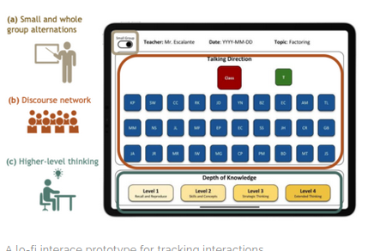
Weiteres Vorgehen Pflichtenheft

Zeiterfassungstool auswählen: Aaron
Trello: Florian
Betreuer hinzufügen: Git Florian, Overleaf Aaron

- Erstellung grobes Layout: Aaron
- Einleitung: Aaron
- Zielbestimmungen: Luka
- Produkt-Einsatz: David
- Produktübersicht: Luka
- Produktfunktionen: Luka
- Produkt-Daten: David
- Nichtfunktionale Anforerdungen: Cian
- Benutzeroberfläche: Cian
- Qualittäsbestimmungen: Florian
- Testfälle und Testszenarien: Florian
- Entwicklungs-Umgeben: Florian
- Glossar
  - dynamisch

nächstes Treffen
- Sonntag 14:30 Uhr
- bis dahin:
  - Pflichtenheft anfangen

nächstes Betreuertreffen klären:
- Stand Pflichtenheft vorstellen
- GitLab ok?

